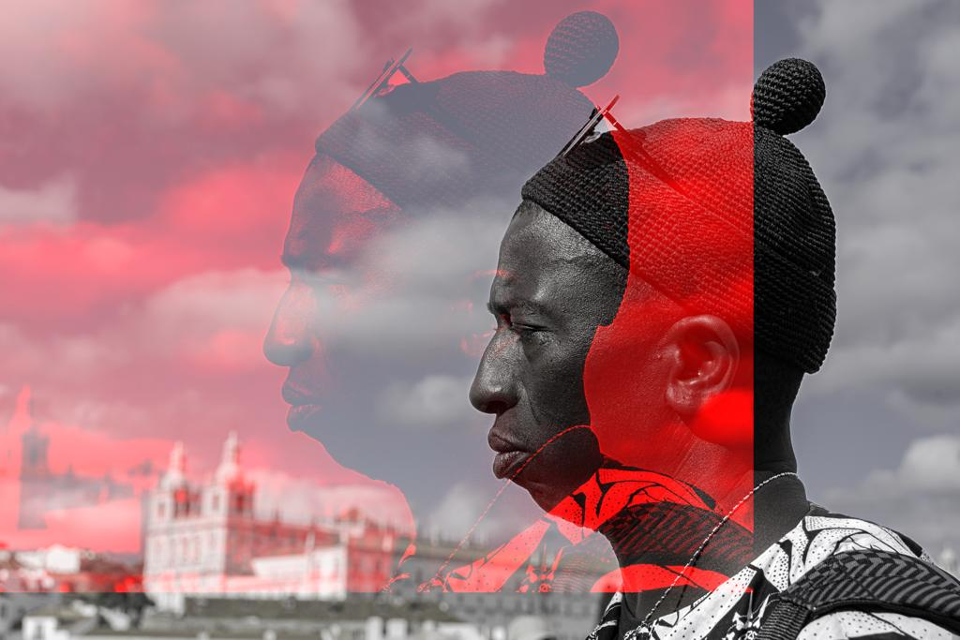

|  |
| --- |
| L’ATELIER PHOTO MONTPELLIER PRESTATIONS TARIFS CONTACT BLOG PANIER COMPTE |

DES PORTRAITS

QUI

PARLENT DE

VOUS

PHOTOGRAPHE DE PORTRAITS ET DE MARIAGE A MONTPELLIER

H2. J’observe, je vous mets à l’aise, je fige l’instant avec justesse.

En tant que photographe professionnelle installée à Montpellier et spécialisée en portraits – qu’ils soient corporate, lifestyle, réalisés en lumière naturelle ou au flash – je mets tout en œuvre pour saisir la personnalité unique de chacun. La photographie de portrait professionnel n’est pas seulement une technique, c’est une véritable passion que je développe afin que chacun et chacune puisse porter un regard sur lui (elle) positif et valorisant.

Ma vision du mariage se décline sous la forme d’un reportage photographique. Plutôt que de créer de simples poses figées, je privilégie l’instantanéité et la spontanéité des émotions vécues durant la cérémonie. Je cherche à être au plus près de tous ces instants afin qu’ils restent gravés, et cette approche me permet de raconter une histoire visuelle complète, où chaque image capte la complicité, la tendresse et l’authenticité du grand jour.

En choisissant mes services, vous optez pour un accompagnement sur mesure, alliant expertise technique, sensibilité artistique et un engagement passionné pour immortaliser vos moments les plus précieux. Vos portraits seront l’image à d’un reportage de mariage authentique et vibrant de vie !

H2 . Chaque portrait a son histoire à raconter

|  |  |  |  |
| --- | --- | --- | --- |
|  |  |  |  |

C’’est pourquoi en tant que photographe professionnelle installée à Montpellier je cherche à capturer ces histoires. Pour son entreprise, pour ses réseaux sociaux, pour une connivence…je cherche à capturer ce qui fait votre force, votre énergie, votre rayonnement.

Que vous cherchiez un portrait corporate pour affirmer votre crédibilité, un portrait lifestyle qui capte la douceur de votre quotidien, ou encore un moment familial empreint de complicité, chaque séance est conçue pour vous mettre en lumière dans toute votre singularité. En tant que photographe professionnelle je peux travailler en studio ou en extérieur, selon vos envies, dans une atmosphère calme et chaleureuse.

Ce que j’aime particulièrement, c’est le moment où, après une séance pleine d’échange, vous repartez non seulement avec des clichés qui vous plaisent, mais surtout avec ce sourire sincère qui en dit long sur l’expérience vécue. Pour moi, chaque portrait est une célébration de l’authenticité et un précieux souvenir à chérir.

Commencez à planifier dès maintenant votre séance que ce soit pour un portrait en [solo](https://l-atelier-photo-montpellier.decian.ddnsfree.com:1250/) , en [couple](https://l-atelier-photo-montpellier.decian.ddnsfree.com:1250/), en famille, entre amis ou pour une entreprise avec des photos [corporate](https://l-atelier-photo-montpellier.decian.ddnsfree.com:1250/),!

H2. Chaque mariage a ses espérances et ses projets à vivre

|  |  |  |  |
| --- | --- | --- | --- |
|  |  |  |  |

Le jour de votre mariage est un moment unique, et chaque détail mérite d'être capturé avec soin et émotion. Photographe spécialisée dans le mariage professionnel, basée à Montpellier, je mets tout en œuvre pour immortaliser les moments les plus authentiques et les plus précieux de cette journée exceptionnelle. Que ce soit lors des préparatifs, pendant la cérémonie, lors des séances de couple ou encore pendant la soirée dansante, je vous accompagne avec une approche discrète et naturelle, en créant des images (voir des vidéos) qui racontent réellement votre histoire. Mon objectif ? Vous offrir des souvenirs intemporels et sincères.

[Découvrez plus en détail mes prestations de mariage et comment je peux vous aider à revivre votre journée dans tous ses moments !](https://l-atelier-photo-montpellier.decian.ddnsfree.com:1250/)

H2. Des photos, des expériences, des mots, ils m’ont fait confiance :

|  |
| --- |
| Jean-Jacques : *« Anne a débarqué chez moi avec tout un matériel pour transformer mon salon en studio photos ! Elle avait même quelques vêtements de « marins » pour mon fils et moi. La séance de « clair obscurs » à deux a nécessité beaucoup d’astuces pour établir l’éclairement souhaité. La séance dans le jardin a été nettement plus simple. Le tout s’est déroulé très agréablement, mêlant bonne humeur et compétences pointues*»  03/10/2023 |

 Jean-Jacques : « Anne a débarqué chez moi avec tout un matériel pour transformer mon salon en studio photos ! Elle avait même quelques vêtements de « marins » pour mon fils et moi. La séance de « clair obscurs » à deux a nécessité beaucoup d’astuces pour établir l’éclairement souhaité. La séance dans le jardin a été nettement plus simple. Le tout s’est déroulé très agréablement, mêlant bonne humeur et compétences pointues »

03/10/2023

 Jean-Jacques : « Anne a débarqué chez moi avec tout un matériel pour transformer mon salon en studio photos ! Elle avait même quelques vêtements de « marins » pour mon fils et moi. La séance de « clair obscurs » à deux a nécessité beaucoup d’astuces pour établir l’éclairement souhaité. La séance dans le jardin a été nettement plus simple. Le tout s’est déroulé très agréablement, mêlant bonne humeur et compétences pointues »

03/10/2023

 Jean-Jacques : « Anne a débarqué chez moi avec tout un matériel pour transformer mon salon en studio photos ! Elle avait même quelques vêtements de « marins » pour mon fils et moi. La séance de « clair obscurs » à deux a nécessité beaucoup d’astuces pour établir l’éclairement souhaité. La séance dans le jardin a été nettement plus simple. Le tout s’est déroulé très agréablement, mêlant bonne humeur et compétences pointues »

03/10/2023

H2. Un peu plus sur moi ?

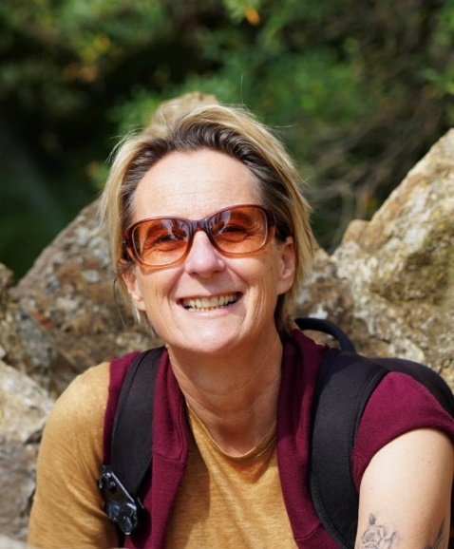

Ma passion pour la photographie a commencé avec l’argentique, dans une salle de bains de la maison familiale transformée en labo photo. Après une pause, c’est par l’image immobilière que j’ai renoué avec l’art du cadrage et de la lumière. Puis, avec le studio, j’ai perfectionné mon travail sur l’éclairage, notamment grâce au flash. Aujourd’hui, je mets cette expertise au service du portrait et du reportage de mariage, toujours à la recherche d’authenticité et d’émotion.

Comme une séance de massage, un shooting photo commence souvent avec un peu d’appréhension. On ne sait pas comment poser, on doute… Mais rapidement, la tension s’efface. Mon rôle ? Vous guider avec bienveillance pour que ce moment devienne fluide, naturel, et surtout agréable c’est ma première mission. La deuxième c’est qu’à la vue de vos photos vous faisiez WOUAH ! Pour en savoir encore un peu plus sur moi rendez vous sur ma page QUI SUIS-JE

📸 **Laissez-vous guider, repartez avec des images qui vous AIMEZ.** *(bouton : "PORTFOLIO")*